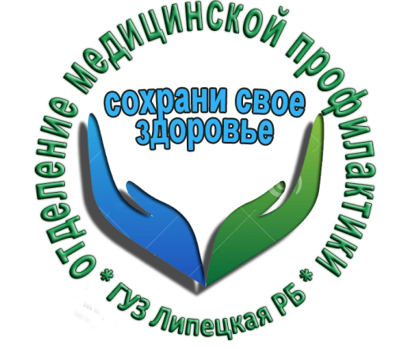
Сегодня, в рамках форума «Вместе – ради детей!» в отделении профилактики
ГУЗ «Липецкая РБ» состоялась лекция «Как сохранить свое здоровье и здоровье своих детей».
Проблема воспитания здорового ребенка — это не проблема одного дня и одного человека, а целенаправленная и систематически спланированная работа всех взрослых, кто находится с ребенком, на длительный срок.
Разговор шел о вредных привычках взрослых, влияющих на здоровье детей, о правильном питании и конечно, о здоровом образе жизни.

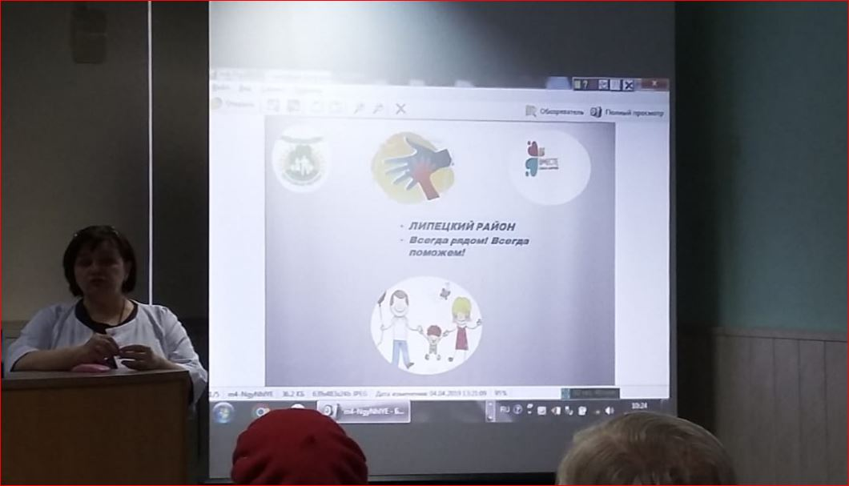

Отделение медицинской профилактики ГУЗ «Липецкая РБ» ждет Вас!

